**Основні види оцінювання результатів навчання**

**учнів 5-6 класів.**

За рішенням педагогічної ради ліцею буде здійснюватися оцінювання:

* у першому семестрі 5 класу НУШ за вербальною шкалою(формувальне):

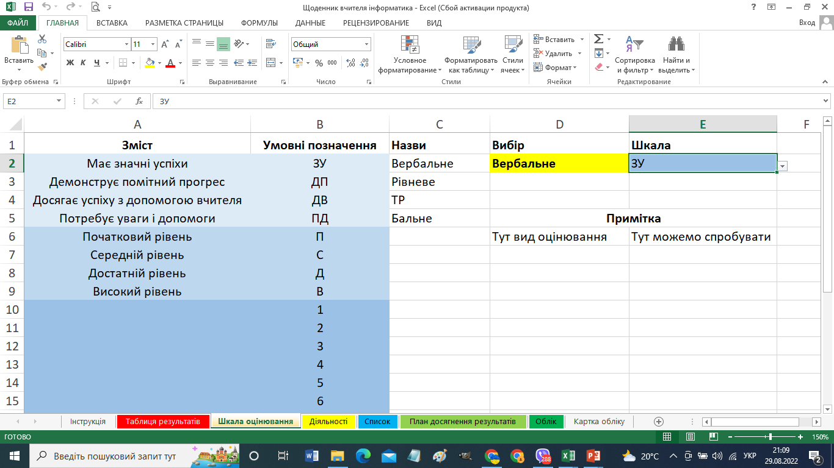

**ІІ семестр**

**І семестр**

* у другому семестрі 5 класу НУШ за Рівневою шкалою.

Оцінювання має бути зорієнтованим на очікувані групи результатів навчання учнів відповідної освітньої галузі [Держстандарту](https://www.kmu.gov.ua/npas/pro-deyaki-pitannya-derzhavnih-standartiv-povnoyi-zagalnoyi-serednoyi-osviti-i300920-898). Критерії оцінювання мають відповідати навчальній програмі з певного предмета або курсу та бути конкретизовані в освітній програмі закладу освіти.

Складниками системи оцінювання навчальних досягнень школярів 5-6 класів НУШ є:

**Формувальне (поточне формувальне) оцінювання**

Цей вид оцінювання, окрім рівневого або бального, може здійснюватися у формі самооцінювання, взаємооцінювання учнів, оцінювання з використанням окремих інструментів (карток, шкал, щоденника спостереження вчителя, портфоліо результатів навчальної діяльності учнів тощо).

**Поточне оцінювання**

Метою цього виду контролю є встановлення рівня опанування навчального матеріалу та коригування застосовуваних технологій навчання. Оцінювання має бути спрямоване на закріплення вивченого матеріалу й повторення пройденого, проводитись у формі індивідуальної та фронтальної роботи класу й мати мотиваційно-стимулюючий характер.

**Підсумкове оцінювання**

Воно складається з таких видів оцінювання:

* Тематичне оцінювання. Залежно від специфіки навчального предмета воно здійснюється на основі поточного оцінювання з урахуванням проведених діагностичних (контрольних) робіт або без них. Під час виставлення тематичного балу результати перевірки робочих зошитів не враховуються.
* Семестрове оцінювання. Його мета – перевірка рівня засвоєння навчального матеріалу та підтвердження результатів поточних оцінок, отриманих упродовж відповідного навчального періоду. Оцінка за семестр ставиться за результатами тематичного оцінювання та контролю груп загальних результатів, визначених Держстандартом, та відображається у класному журналі та Свідоцтві досягнень. Залежно від специфіки навчального предмета семестровий контроль може бути комплексним і проводитись у формі тестування тощо. Завдання для його проведення розробляються вчителем з урахуванням рівня навченості учнів та охоплюють найбільш актуальні розділи й теми навчальної програми. Педагог має право змістити акценти на результати опанування більш важливих тем, але у цьому випадку слід попередити про це учнів на початку семестру.
* Річне оцінювання. Здійснюється на підставі загальної оцінки результатів навчання за І та ІІ семестри, окремі види контрольних робіт, як правило, не проводяться.   
  Підсумкове оцінювання результатів навчання заповнюють у класному журналі в окремих колонках без зазначення дати. Якщо рівень результатів навчання школяра неможливо визначити, у класному журналі та Свідоцтві досягнень робиться запис «не атестований(а) (н/а)».

Також за рішенням педагогічної ради заклад освіти має право:

* визначити адаптаційний період, упродовж якого поточне та тематичне оцінювання не здійснюється;
* відмовитись від оцінювання навчальних досягнень учнів з предметів освітніх галузей «Мистецтво», «Соціальна та здоров’язбережувальна», «Фізична культура» або визначити власну рівневу шкалу. Такий підхід дозволить позитивно оцінювати тих учнів, які не мають яскраво виражених художніх чи фізичних здібностей, але сумлінно ставляться до навчання, проявляють активність та ініціативність.

**Заповнення Свідоцтва досягнень навчальних досягнень учнів**

Цей документ відображає результати навчальних досягнень школярів із переліку предметів та інтегрованих курсів, визначених освітньою програмою закладу освіти.

На лицьовому боці Свідоцтва вказується назва закладу освіти, клас навчання, прізвище та ім'я школяра, рік навчання та таблиця, яка складається з двох стовпців:

1. «Характеристика навчальної діяльності». Ця графа відображає перелік наскрізних умінь школярів, визначених Держстандартом, зокрема:

* вияв інтересу до навчання;
* розуміння прочитаного;
* вміння висловлювати власну думку;
* критично та системно мислити;
* логічно обґрунтовувати власну позицію;
* діяти творчо;
* вияв ініціативи у процесі навчання;
* конструктивне керування емоціями;
* оцінювати ризики;
* приймати рішення;
* розв’язувати проблеми;
* співпрацювати з іншими.

2. «Стан сформованості». Заповнення цієї графи здійснюється по завершенню кожного навчального року або в разі зміни здобувачем освіти закладу освіти шляхом виставлення позначки «сформовано/формується» навпроти кожного зазначеного вміння.  Вона заповнюється класним керівником за результатами спостережень, проведених спільно з іншими вчителями-предметниками упродовж року за планом, визначеним закладом освіти.

На зворотному боці Свідоцтва заповнюється таблиця «Характеристика результатів навчання» з декільками стовпцями:

У стовпцях зазначається:

1. Навчальні предмети, визначені затвердженою освітньою програмою закладу.

2. Результат навчання за кожним навчальним предметом. Рекомендується оцінювати сформованість таких умінь та навичок школярів із навчальних предметів:

*Українська мова, українська література, зарубіжна література, інтегрований курс літератур (української та зарубіжної), інтегрований мовно-літературний курс, іноземна мова, друга іноземна мова:*

* сприймання усної інформації на слух/ аудіювання;
* усна взаємодія та висловлювання/ говоріння;
* сприймання письмових текстів/ читання;
* Письмово взаємодіє та висловлюється/письмо.

*Математика:*

* опрацювання проблемних ситуацій та створення математичних моделей;
* розв'язання математичних задач;
* критична оцінка результатів розв’язання проблемних ситуацій.

*Пізнаємо природу / Довкілля / Природничі науки:*

* проведення досліджень природи;
* опрацювання та використання інформації;
* усвідомлення закономірностей природи.

*Технології:*

* проєктування та виготовлення виробів;
* застосування технологій декоративно-ужиткового мистецтва;
* виявлення самозарадності у побуті / освітньому процесі.

*Інформатика:*

* робота з інформацією, даними, моделями;
* створення інформаційних продуктів;
* робота в цифровому середовищі;
* безпечне та відповідальне використання інформаційних технологій.

*Здоров’я, безпека та добробут (інтегрований курс):*

* піклування про здоров’я;
* прийняття рішень для безпеки;
* виявлення підприємливості та етична поведінка.

*Етика / Курси морального спрямування:*

* етичне поводження;
* критичне мислення;
* позитивне ставлення до себе та оточуючих.

*Вступ до історії України та громадянської освіти:*

* орієнтація в історичному часі й просторі;
* робота з інформацією історичного змісту;
* виявлення поваги до гідності людини та соціальна активність.

*Інтегрований курс «Мистецтво»/ курси за вибором художнього спрямування:*

* пізнання різних видів мистецтва;
* робота з текстом;
* участь у творчій діяльності.

*Фізична культура:*

* розвиток особистісних якостей у процесі фізичного виховання;
* володіння технікою фізичних вправ;
* здійснення фізкультурно-оздоровчої діяльності.

У разі виставлення загальної підсумкової оцінки за кожною групою результатів, слід використовувати окремий рядок.

3. Рівень досягнення результатів навчання за навчальний період (І семестр, ІІ семестр, Рік). Ця графа заповнюється з  урахуванням оцінок, зафіксованих у класних журналах, шляхом виставлення відповідних балів або  перших літер, що відповідають назві рівня досягнень:

**«В» – високий (10-12 балів).** Бальна шкала оцінювання відповідає таким орієнтовним критеріям оцінювання результатів навчання учнів:

* 12 балів – наявність та усвідомлене використання системних і міцних знань у стандартних та нестандартних ситуаціях; самостійний аналіз, оцінка, узагальнення опанованого матеріалу та  користування джерелами інформації, прийняття обґрунтованих рішень;
* 11 балів – наявність та аргументоване використання гнучких знань у різних ситуаціях, пошук та аналіз інформації, постановка та розв'язування проблем;
* 10 балів – наявність та використання повних і глибоких знань у практичній діяльності, формулювання висновків та узагальнень.

**«Д» – достатній (7-9 балів).** Бальна шкала оцінювання відповідає таким орієнтовним критеріям оцінювання результатів навчання учнів:

* 9 балів – добре володіння вивченим матеріалом, застосування знань у стандартних ситуаціях, аналіз і систематизація інформації, використання загальновідомих доказів із самостійною і правильною аргументацією;
* 8 балів – наявність достатніх знань, застосування вивченого матеріалу у стандартних ситуаціях, намагання аналізувати та встановлювати найсуттєвіші зв'язки та залежність між явищами та фактами, формулювання висновків, надання логічних відповідей, які мають неточності;
* 7 балів – правильне відтворення навчального матеріалу, знання основоположних теорій і фактів, наведення окремих власних прикладів на підтвердження певних думок, частковий контроль власних навчальних дій.

**«С» – середній (відповідає 4-6 балам).** Бальна шкала оцінювання відповідає таким орієнтовним критеріям оцінювання результатів навчання учнів:

* 6 балів – виявлення знань й розумінь основних положень навчального матеріалу, надання правильних, але недостатньо осмислених відповідей, застосування знань при виконанні завдань за зразком.
* 5 балів – відтворення основного навчального матеріалу, визначення понять чи формулювання правил із помилками та неточностями;
* 4 бали – відтворення основного навчального матеріалу за допомогою вчителя, повторення за зразком певної операції чи дії.

**«Н» – низький (відповідає 1-3 балам).**  Бальна шкала оцінювання відповідає таким орієнтовним критеріям оцінювання результатів навчання учнів:

* 3 бали – відтворення частини навчального матеріалу, виконання елементарних завдань за допомогою вчителя;
* 2 бали – відтворення незначної частини навчального матеріалу, наявність нечітких уявлень про об'єкт вивчення;
* 1 бал – розрізнення об'єктів вивчення.

При оцінюванні рівня сформованості предметних компетентностей учнів з особливими освітніми потребами вилучають ті складові (знання, вміння, види діяльності та інше), опанування якими є утрудненим або неможливим для учня з огляду на труднощі функціонування, обмеження життєдіяльності та здоров'я.